Movie

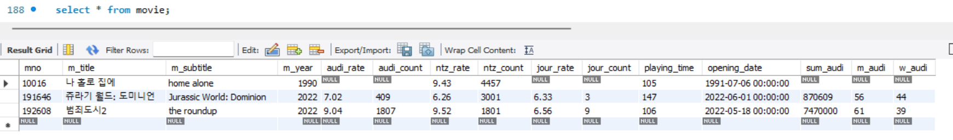

Actor

Movie actor

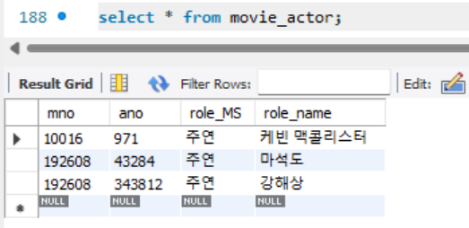

Director

‘

Movie director

Movie grade(평점)

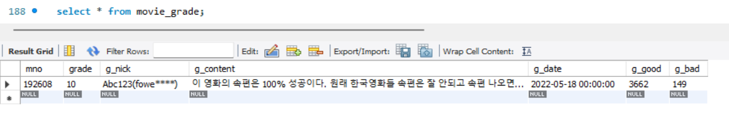

Movie nation 제작국가

명대사 movie quotes

Movie photo

Movie video

Review

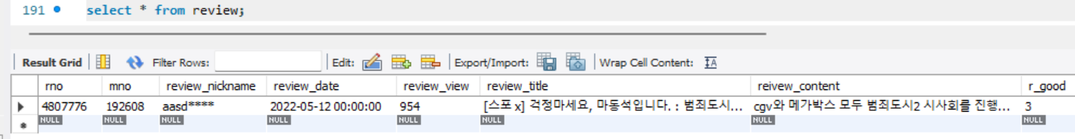

Comment review(리뷰 댓글)

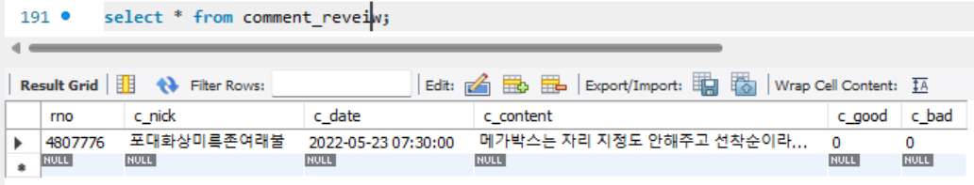

장르

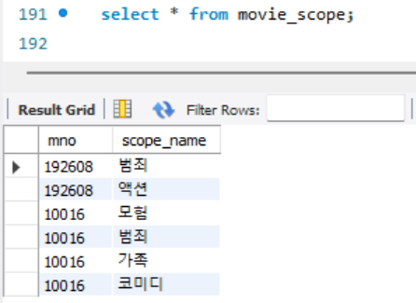

2022년이후에 개봉한 영화의 제목과 배우 검색

* 개봉날짜 date로 바꾸기, 명대사 (대사 친 사람 추가??), review 테이블 비추천 수 지우기 content 애트리뷰트 수정 comment 애트리뷰트 수정(review -> review 오타수정!!)